何妨呐

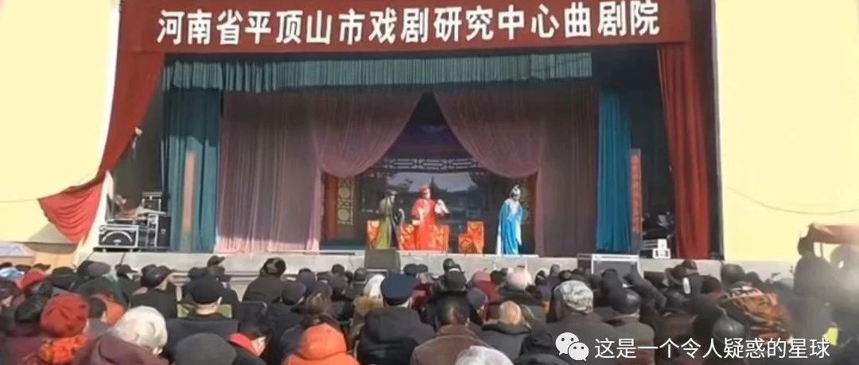

# 看戏

原创  何妨呐  [这是一个令人疑惑的星球](javascript:void(0);)

看戏的大多都是老年人，开戏前他们就搬着小马扎或者骑个小车来了，在零下几度的夜里，他们一坐就是两三个小时。他们随着戏曲的开幕高潮和落幕而喝彩鼓掌。在灯光的映衬下，我觉得这些揣着手全神贯注看戏的老年人都很可爱，全然忘却了他们在吃席或者齐坐村口时嚼人舌根滔滔不绝的模样。

他们看戏如同我们看电影，没什么高下之分，甚至从观看体验上来说，他们看戏比我们看电影要更纯粹一些。他们不会关注导演演员、票房口碑。只谈论唱腔和装扮，唱的好就是好，不好就是不好，没有偶像加成，也没有拉票注水，从这个角度看，他们比我们更像观众。

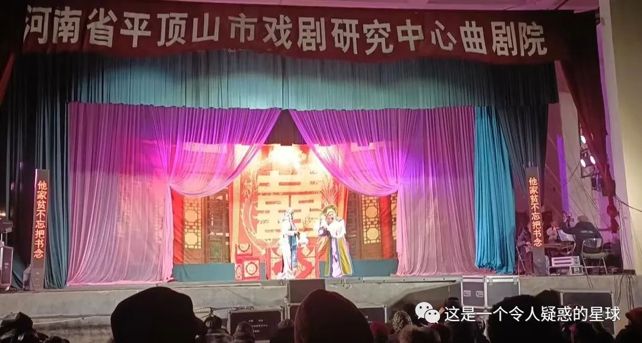

我小时候每次跟着奶奶满镇上找戏台，我图的是戏台旁边的小吃，棉花糖烤香肠和做糖画。我不爱听戏，我觉得那词唱的太慢了，一句话憋半天憋不出来，我想唱戏的人的一天可能有四十八小时吧，就几句话就能说完的故事，还要起承转合半天。弯着腰走两圈就代表骑马，几个人来回穿插走动就代表大军厮杀，扭个身低下头就代表男女动情，我想生活哪有那样简单啊。我长时间固执地认为，戏曲就是脱离实际的一种故事讲述方式。

现在长大了些，知道小时候看的那些豫剧叫《穆桂英挂帅》和《铡美案》。我沉下心来认真看完的第一部戏是越调申凤梅的《收姜维》，那声气相合、笑中传声的念白和润腔让我痴迷其中，听之前我还嫌一个诸葛亮出祁山战天水收姜维的破事唱两个小时实在是烦闷，听之后我在数个小时里脑海里都是“四千岁”的余音回绕。我突然意识到，我奶奶，还有那些七八十岁的老太太，大多都是文盲不识字，并不了解这些历史和故事背景。

他们看两三个小时的一场戏，甚至连主角饰演的人物名称都不知道，他们感悟不到所谓传统文化的魅力，这不是教条知识对他们的诅咒。但他们能分辨白脸奸臣黑脸忠良的脸谱，知道戏里代表的的孝悌节义和仁义礼智信，我却嫌几分钟讲完的故事用三个小时唱出来太磨蹭，我不懂他们为何在冷天里一坐就是几个小时，不懂他们的简单思考和纯粹的观看体验，不懂他们给小时候的我讲戏里的内容，想让我学习忠孝礼信却口头上表达受限的掣肘，这是知识对我的诅咒。

今晚上这个曲剧戏叫做《姐妹易嫁》，讲的是一女子叫张素花，为人爱慕虚荣，出嫁之日嫌未婚夫毛文简家贫而拒不出门，老父亲和妹妹素梅苦心相劝无效。但毛文简有恩与张家，不好回拒，为报其恩，妹妹张素梅决定代姐从嫁。后毛文简高中状元，张素花得知后欲与其修好，却遭冷待。眼见妹妹成了状元夫人，张素花追悔莫及。

我坐在一个老爷爷分给我的小马扎上看完了全戏，期间还给一个半途才来的奶奶讲了讲她没有看到的戏的内容。我知道这个戏取材自蒲松龄的《聊斋志异》的一节，且原文里老父亲是宰相，张素花是宰相之女，但我没有对他们多说这些，他们不需要知道，也不必知道，他们不必受知识的诅咒。他们看到张素梅嫁给毛文简后过得穷苦时会叹气，看到传信人大喊毛文简高中状元后会喝彩，对于这场戏来说，对于在寒风里坐了三个小时的他们来说，这就够了。

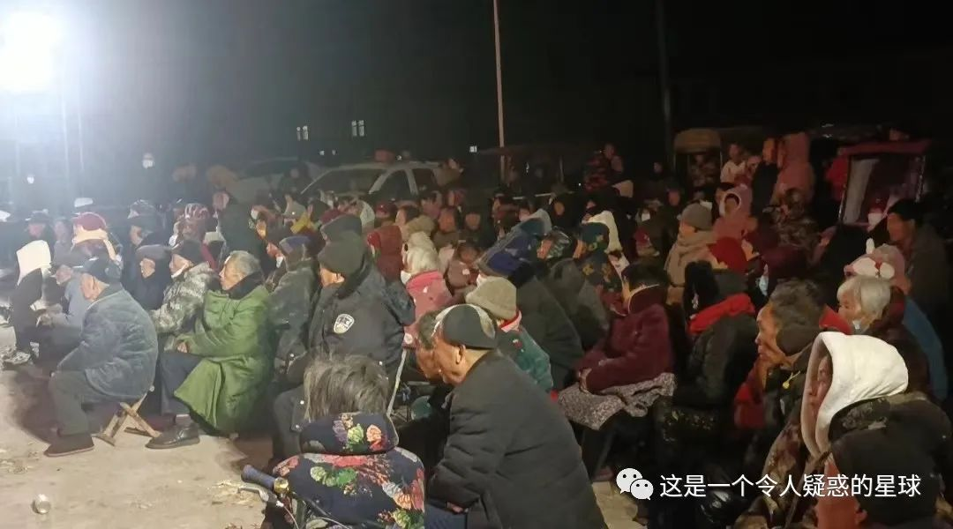

十几年前带着我在镇上风风火火赶戏台的奶奶已经近九十岁，双腿残疾的她再不能带着我看豫剧看越调。现在有了互联网和电脑，她想看哪场戏时我用鼠标点几下就能找到，但奶奶看电脑屏幕里的豫剧时，眼里没有了看戏台的豫剧的那种火热。

其实奶奶看的戏不多，除了花木兰穆桂英包青天，就是朝阳沟祥林嫂刘胡兰。她年轻时看这些，现在也只看这些，现在我才知道，她看的不止是豫剧，是回忆，是生活，是过往的岁月。

我看完戏回来，跟我奶奶讲《姐妹易嫁》的情节时，她眼里又有了那种看戏台豫剧的火热。我突然有些后悔，小时候不该在她带我看戏时很不耐烦的。

预览时标签不可点

微信扫一扫  
关注该公众号

[知道了](javascript:;)

微信扫一扫  
使用小程序

[取消](javascript:void(0);) [允许](javascript:void(0);)

[取消](javascript:void(0);) [允许](javascript:void(0);)

×

分析

：  ，  ，  ，  ，  ，  ，  ，  ，  ，  ，  ，  ，  。   视频  小程序  赞  ，轻点两下取消赞  在看  ，轻点两下取消在看  分享  留言  收藏

精选留言



成来自河南

像老人家们，在年老之后再次一遍遍看这年轻时喜欢看的戏，会不会在脑海中也浮现年轻时的一件件往事呢



追风来自湖南

少时不明老人回忆的欢喜，老时怀念年少欢喜的回忆



（0，0）来自河南

看着看着就哭了，小时候我也曾坐着爷爷的自行车去一个又一个的戏台看戏，可是爷爷走了，一去不复返了[流泪][流泪][流泪]



ことこと来自江西

好像年纪大了慢慢才会喜欢上看戏，家里的大人都是。今年过年在家里打牌，舅爷拿着收音机听戏，我们喊了他好几句都没回我们，哈哈哈哈